**НПУ імені М.П.Драгоманова**

**Факультет інформатики**

**Кафедра комп’ютерної інженерії та освітніх вимірювань**

**ЛАБОРАТОРНА РОБОТА № 2**

**з курсу**

**«Методика навчання комп’ютерних дисциплін»**

**ТЕМА:**

**«Фундаменталізація інформативної освіти»**

Студент: Логвиненко В.В.

Група: 11 КНм

Факультет інформатики

Викладач: Твердохліб І.А.

**Посилання на мапу** <https://mind42.com/mindmap/e7e952f0-4876-4b8d-8d69-8fbd6c271af9>

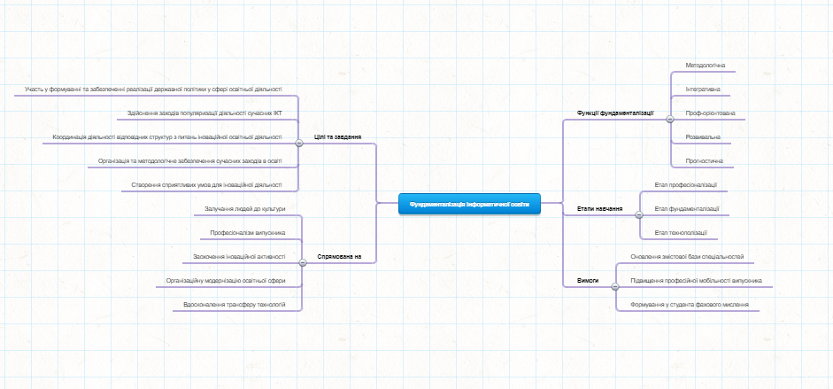

**Рисунок 1. Мапа фундаменталізації освіти**

**Теорія алгоритмів**

За словами Пітера Деннінга, до фундаментальних питань інформатики відноситься наступне питання: «Що може бути ефективно автоматизовано?» Вивчення теорії алгоритмів сфокусовано на пошуку відповідей на фундаментальні питання про те, що можна обчислити і яка кількість ресурсів необхідно для цих обчислень. Для відповіді на перше питання в теорії обчислюваності розглядаються обчислювальні завдання, які вирішуються на різних теоретичних моделях обчислень. Друге питання присвячене теорії обчислювальної складності; в цій теорії аналізуються витрати часу і пам'яті різних алгоритмів при вирішенні безлічі обчислювальних задач.

Знамените завдання «P = NP?», Одне з Завдань тисячоліття, є невирішеним завданням в теорії алгоритмів.

**Інформація та теорія кодування**

Теорія інформації пов'язана з кількісною оцінкою інформації. Цей напрямок одержав розвиток завдяки працям Клода Е. Шеннона, який знайшов фундаментальні обмеження на обробку сигналу в таких операціях, як стиснення даних, надійне збереження і передача даних.

Теорія кодування вивчає властивості кодів (системи для перетворення інформації з однієї форми в іншу) і їх придатність для конкретного завдання. Коди використовуються для стиснення даних, в криптографії, для виявлення і корекції помилок, а останнім часом також і для мережевого кодування. Коди вивчаються з метою розробки ефективних і надійних методів передачі даних.

**Алгоритми і структури даних**

Алгоритми і структури даних, як розділ інформатики, пов'язані з вивченням найбільш часто використовуваних обчислювальних методів і оцінкою їх обчислювальної ефективності.

**Теорія мов програмування**

В теорії мов програмування, як підрозділі інформатики, вивчають проектування, реалізацію, аналіз і класифікацію мов програмування в цілому, а також вивчають окремі елементи мов. Ця область інформатики, з одного боку, у великій мірі покладається на досягнення таких наук як математика, програмна інженерія і лінгвістика, з іншого боку, сама має великий вплив на їх розвиток. Теорія мов програмування активно розвивається, багато наукові журнали присвячені цьому напрямку.

**Формальні методи**

Формальні методи — це свого роду математичний підхід, призначений для специфікації, розробки та верифікації програмних і апаратних систем. Використання формальних методів при розробці програмного і апаратного забезпечення мотивовано розрахунком на те, що, як і в інших інженерних дисциплінах, належний математичний аналіз забезпечить надійність і стійкість проекту. Формальні методи є важливою теоретичною основою при розробці програмного забезпечення, особливо у випадках, коли справа стосується надійності або безпеки. Формальні методи є корисним доповненням до тестування програмного забезпечення, позаяк вони допомагають уникнути помилок, а також є основою для тестування. Для їх широкого використання потрібна розробка спеціального інструментарію. Однак висока вартість використання формальних методів вказує на те, що вони, як правило, використовуються тільки при розробці високоінтегрованих і життєво-важливих систем, де надійність і безпеку мають першорядне значення. Формальні методи мають досить широке застосування: від теоретичних основ інформатики (зокрема, логіки обчислень, формальних мов, теорії автоматів, програм і семантики) до систем типів і проблем алгебраїчних типів даних в задачах специфікації і верифікації програмного і апаратного забезпечення.

**Прикладна інформатика**

Прикладна інформатика спрямована на застосування понять і результатів теоретичної інформатики до вирішення конкретних завдань в конкретних прикладних областях.

**Архітектура комп'ютера**

Архітектура комп'ютера це набір дисциплін, які описують функціональність, організацію та реалізацію комп'ютерних систем (архітектура системи команд, мікроархітектура, або побудова комп'ютера, системне проектування).

**Паралельні і розподілені обчислювальні системи**

Паралельні обчислення — це форма обчислень, в яких кілька дій проводяться одночасно, одночасне використання кількох ресурсів ЕОМ для розв’язування обчислювальних задач. У ході такого обчислення :

Задача розбивається на підзадачі, які можуть виконуватися у один і той самий момент часу.

Кожна підзадача в свою чергу розбивається на послідовність інструкцій.

Інструкції кожної підзадачі виконуються одночасно на різних процесорах.

У процесі обчислень використовується загальний механізм контролю-координації.

Паралельні обчислювальні системи мають свою архітектуру.

Розподілені обчислення (розподілена обробка даних) — спосіб розв'язання трудомістких обчислювальних завдань з використанням двох і більше комп'ютерів, об'єднаних в мережу.